交通部觀光局阿里山國家風景區管理處
「公興森態園區旅遊服務設施出租案」出租環境說明
(標案案號：ES 111-01)

一、計畫緣起
阿里山國家風景區位於嘉義縣東側山區，擁有自然優質的自然景觀與蘊含豐富的人文素材，茶及咖啡體驗、原住民文化、森林鐵道、動植物生態與環境之浪漫氛圍每年皆吸引眾多遊客前來。
本案出租地點位於龍美轉運及旅遊服務周遭，期望藉由專業團隊之承租經營，讓遊客可於龍美轉運及旅遊服務進行短暫留停休憩、美食品嘗、伴手禮採買及豐富內容之遊程體驗。
二、出租點介紹
本案以新建中「龍美轉運及旅遊服務設施工程(二期)」及附屬設施為出租內容。
- 範圍
- 出租房屋：含龍美轉運及旅遊服務設施工程(二期) 變更建造執照上之A棟 G2遊客中心(A棟)、C棟 G2公共廁所、D棟 G2涼亭、A棟 G2(A)涼亭、B棟 G2(B)涼亭、C棟 G2(C)涼亭，及龍美轉運及旅遊服務設施工程(一期) 工作坊，總使用面積共約726.48平方公尺。
- 出租土地及地上設施：嘉義縣番路鄉公田55-87、55-89、55-93、55-168、55-170、56-5地號等6筆，面積共約107,231平方公尺。
- 委託管理標的：園區各項清潔維護管理。

公興森態園區旅遊服務設施出租案
出租及委託管理建物、土地、設施列表
龍美轉運及旅遊服務設施工程(二期)建築物-出租面積
建築要項 | 各層用途 | 面積
地上1層 | A棟 G2遊客中心(A棟) | 232.52
地上1層 | C棟 G2公共廁所 | 138.67
地上1層 | D棟 G2涼亭 | 180.67
地上1層 | A棟 G2(A)涼亭 | 30
地上1層 | B棟 G2(B)涼亭 | 48.1
地上1層 | C棟 G2(C)涼亭 | 28.12
電梯1 | 12人及4停
龍美轉運及旅遊服務設施工程(一期)-工作坊區域
項目 | 面積 | 備註
工作坊(A型) | 21.09
工作坊(B型) | 17.34
工作坊(C型) | 9.99
工作坊(C型) | 9.99
工作坊(C型) | 9.99
基地出租面積
地號 | 面積 | 備註
嘉義縣番路鄉公田段55-87地號 | 833
嘉義縣番路鄉公田段55-89地號 | 2,772
嘉義縣番路鄉公田段55-93地號 | 13,392
嘉義縣番路鄉公田段55-168地號 | 7,432
嘉義縣番路鄉公田段55-170地號 | 179
嘉義縣番路鄉公田段56-5地號 | 82,623
四、圖說

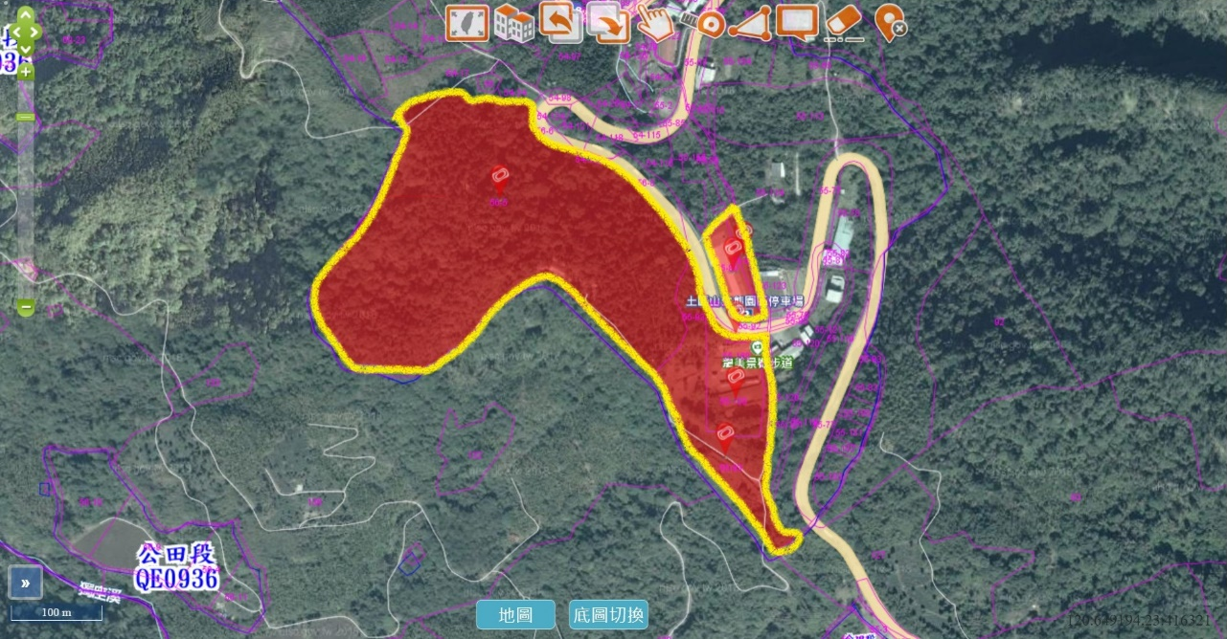
55-89地號
55-87地號
55-93地號
55-170地號
55-168地號
56-5地號
3

1
2

- 範圍1：為龍美轉運及旅遊服務設施工程(二期)變更建造執照上之A棟 G2遊客中心(A棟)、C棟 G2公共廁所、D棟 G2涼亭、A棟 G2(A)涼亭、B棟 G2(B)涼亭、C棟 G2(C)涼亭。
  - 平面圖
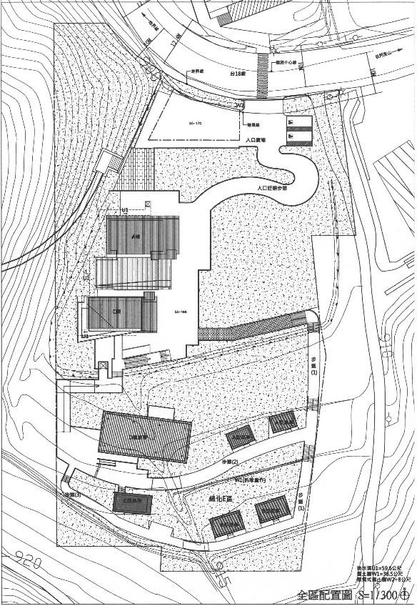
  - 立面圖
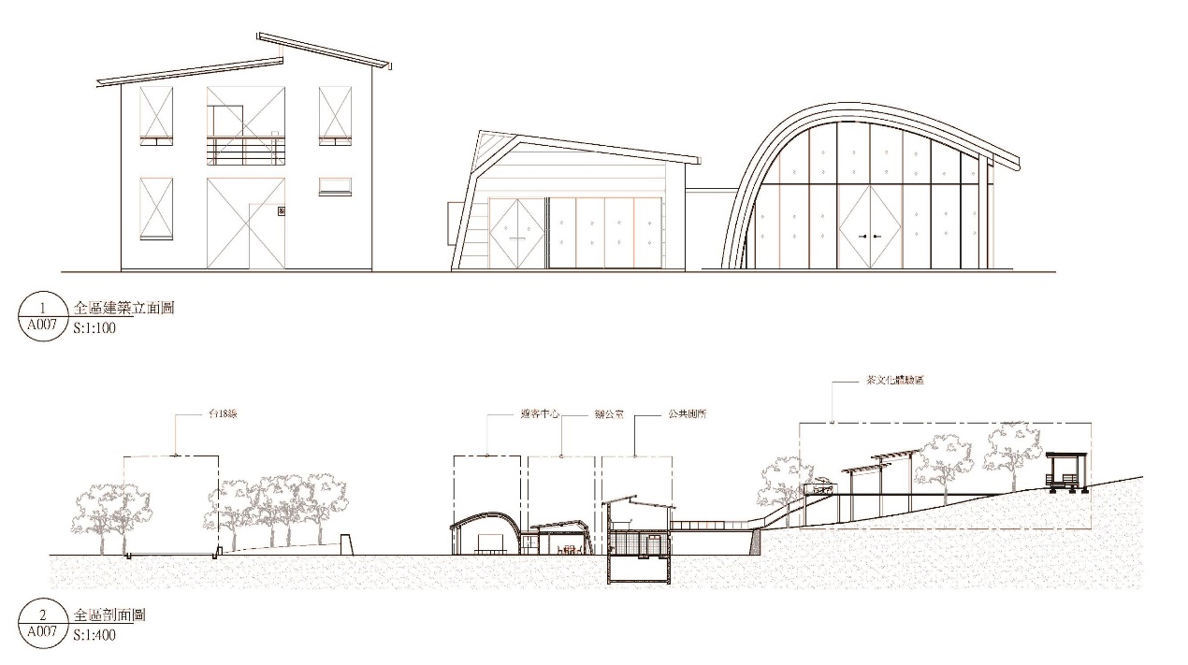
  - 透視圖
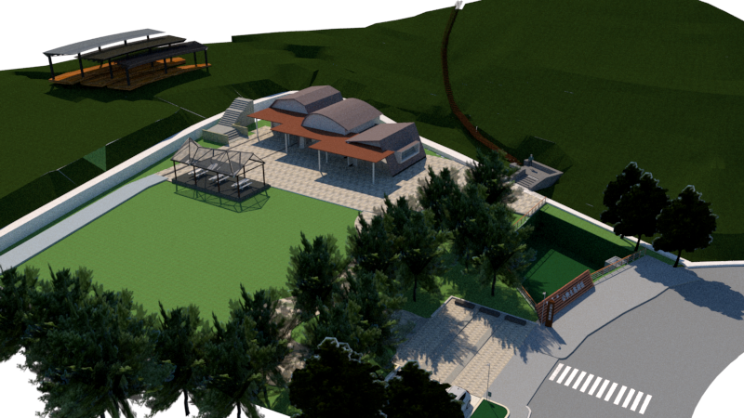
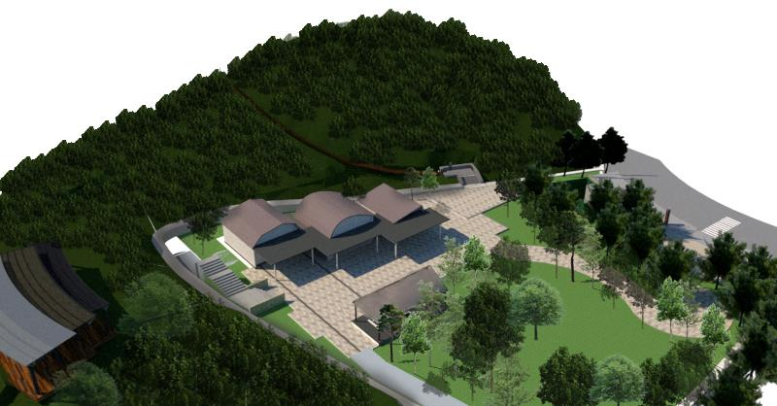
- 範圍2：龍美轉運及旅遊服務設施工程(一期) 工作坊。
  - 平面圖
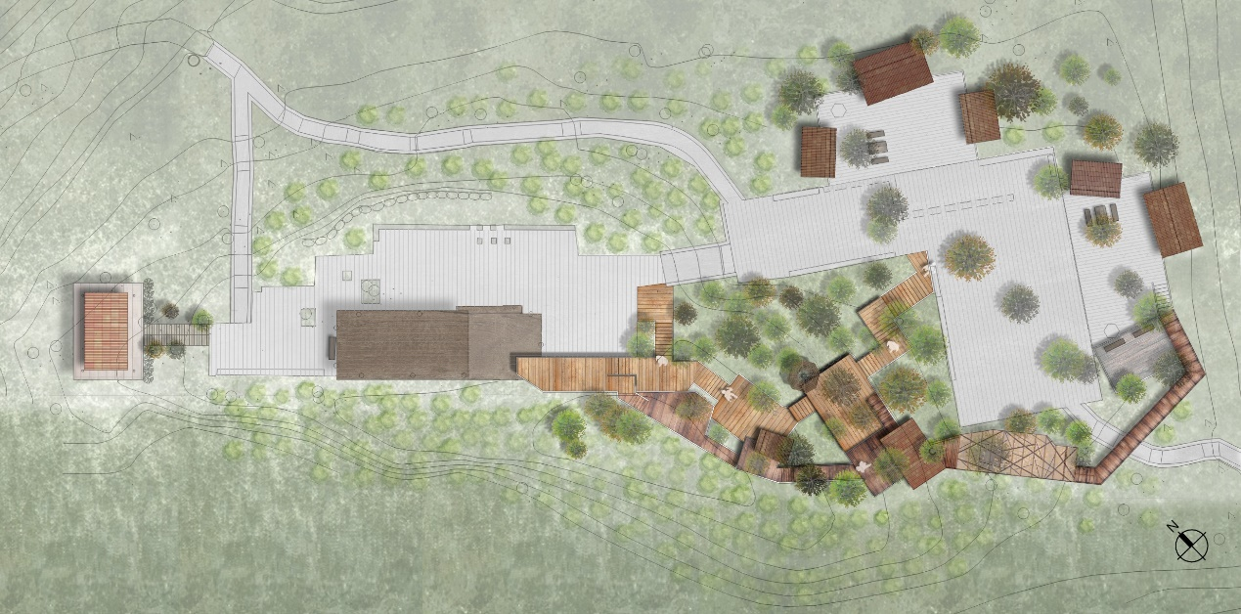
  - 立面圖
- 範圍3：停車場。
  - 平面圖
3
1
  - 完工示意圖
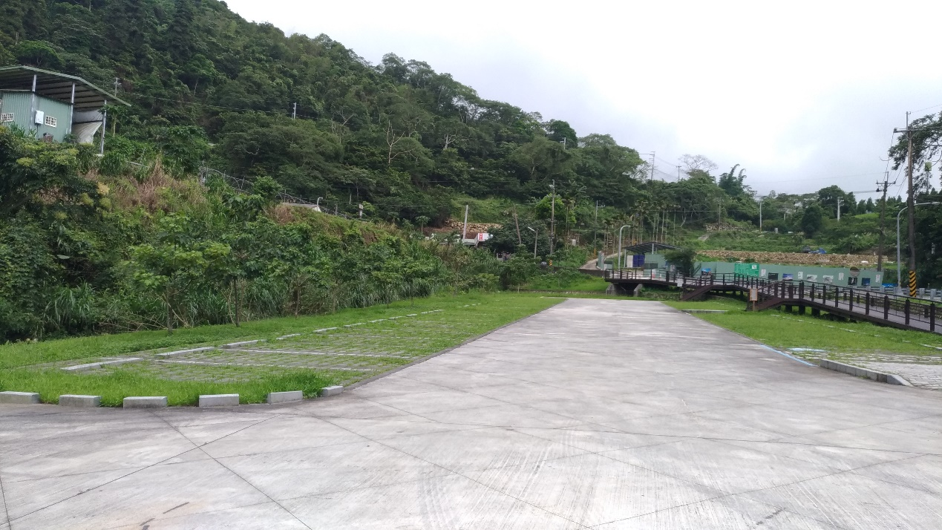
3
1

